GUÍA RESUMEN UNIDAD 1
Guía n° 3. Unidad 1. Nutricion y Salud.
Asignatura: Ciencias Naturales

Nombre: |  | Curso: | 8° Básico B y C | Fecha

INSTRUCCIONES:
FAVOR LEER LAS INSTRUCCIONES

-Leer los contenidos que se presentan a continuación. Analizar y responder cada una de las preguntas que aparecen sobre el tema de los nutrientes. El contenido que deben utilizar para realizar dicha actividad, se encuentra a partir del Item II.

-Si presenta cualquier duda o consulta, escribir al correo: angellyn.cardenas@elar.cl

-Criterios a evaluar: respuestas a lo solicitado, uso de colores e imágenes, ortografía y redacción, entre otros.

-La guía se debe responder en el cuaderno de la asignatura, que después será revisado para asignar una calificación. Debe escribir con lápiz pasta.

-Es importante ser responsables y cumplir con las actividades asignadas

Objetivo: Conocer los alimentos que debemos consumir y sus cantidades.
Contenidos: -Vitaminas
-Sales Minerales
-El agua
-Pirámide Alimenticia.
-Guía de alimentación Sana.

ITEM I.- PRESENTACIÓN DEL CONTENIDO

Importancia de las vitaminas

Las vitaminas son esenciales para el correcto funcionamiento de las células del organismo. Sin embargo, el cuerpo humano tan sólo produce de forma natural la vitamina D, por ello es tan importante incluir en nuestra dieta alimentos y complementos con todos aquellos nutrientes que nuestro cuerpo necesita para la formación de tejidos, células de la sangre, hormonas, sustancias químicas para el sistema nervioso y material genético.
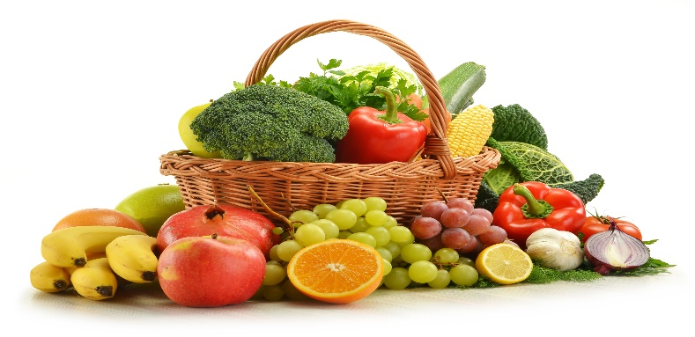
Cada vitamina cumple una función específica en el organismo interactuando entre sí y con otros nutrientes y aunque no proveen energía, participan en las reacciones metabólicas de nuestro cuerpo para aprovecharla. Estos micronutrientes regulan la absorción de carbohidratos, grasas y proteínas para un correcto funcionamiento corporal. Además, las vitaminas también nos ayudan a tener una buena coagulación, aumentan las defensas, evitan el crecimiento prematuro, mejoran la actividad cerebral y celular, mantienen sanos los tejidos y mucosas, y facilitan la circulación de la sangre.
A la hora de clasificarlas, éstas se dividen en hidrosolubles; que se encuentran en el agua de los alimentos (vitaminas del complejo B y C), y que a su vez se expulsan fácilmente por la orina, por lo que es necesario tomarlas con mayor frecuencia, y en liposolubles (A, D, E y K), contenidas en la grasa de los alimentos y que permanecen más tiempo en el organismo.

ITEM II.- PRÁCTICA GUIADA

En el siguiente contenido, se encuentra información necesaria para la elaborar la actividad, recuerda que se debe hacer en el cuaderno de la asignatura.

Vitaminas, sales minerales y agua: reguladores

¿Sabías que al hacer ejercicio tus músculos requieren más oxígeno? Para realizar sus actividades el organismo necesita nutrientes que regulan cada proceso. En esta regulación participan las vitaminas, los minerales y el agua.
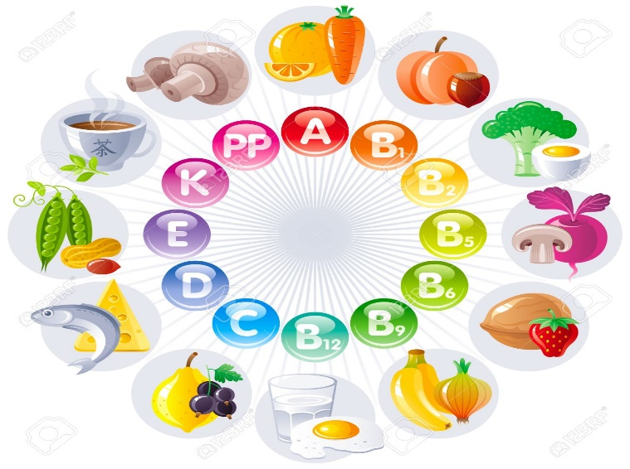
Vitaminas

Las vitaminas pueden ser hidrosolubles, si se disuelven en agua; o liposolubles, si se disuelven en grasas o aceites. Nuestro organismo no las sintetiza, por lo que debe incorporarlas a través de alimentos como frutas, verduras y cereales integrales. Estos nutrientes participan en reacciones metabólicas; contribuyen a mantener saludables la vista, la piel, los vasos sanguíneos y otros tejidos; son fundamentales para el crecimiento y la reparación de tejidos, y brindan protección y defensa al organismo ante las infecciones.

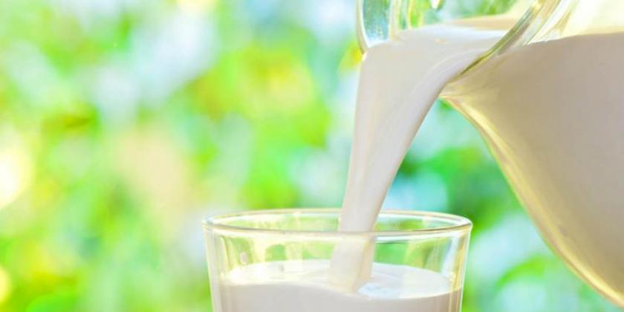
Las sales minerales
Las sales minerales corresponden a elementos químicos, como el fosforo, el sodio, el hierro y el potasio. Están presentes en pequeñas cantidades en todos los alimentos. Su función consiste en regular procesos metabólicos y formar parte de estructuras del organismo. El calcio, por ejemplo, forma parte de los huesos y dientes, y se obtiene de alimentos como la leche y sus derivados; y el hierro, presente en las carnes, se encuentra en la hemoglobina, una proteína de los glóbulos rojos.

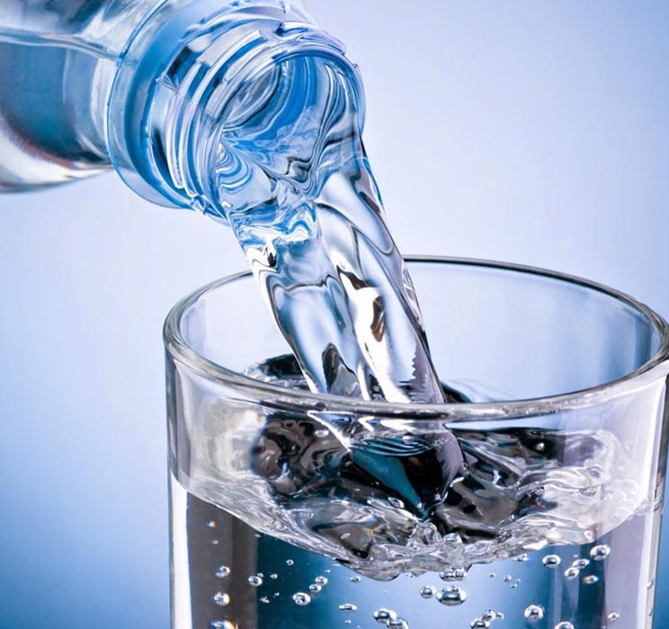
El agua
Es el componente más abundante de los seres vivos. Entre sus funciones esta actuar como medio para que ocurran las reacciones metabólicas, contribuir a eliminar los desechos del organismo, mantener y regular la temperatura corporal y facilitar el transporte de los nutrientes. La mayor parte de los alimentos la contienen en cantidades variables. Se encuentra en mayor cantidad en verduras frutas, leche y jugos.

¿Qué alimentos debes consumir?
En las guías anteriores aprendiste que los alimentos están formados por nutrientes. Según las características de los alimentos y la cantidad que posea de cada nutriente, estos se pueden clasificar en proteínas, carbohidratos, lípidos, vitaminas, sales minerales y agua. Que alimentos y en qué cantidad tienes que consumir?
Para dar respuesta a esta pregunta, los científicos y diversas instituciones a nivel mundial han creado distintas formas de representar la clasificación de los alimentos. De esta manera pretenden entregar la información lo más clara posible a la comunidad. A continuación, te mostraremos dos formas de clasificación de los alimentos: la pirámide alimentaria y el plato de porciones de alimentos.
Pirámide alimentaria
Has visto esta imagen alguna vez? Recuerdas que información entrega? Lo más probable es que ya la conozcas, pues es la representación más utilizada para clasificar los alimentos. En ella, se sugieren las proporciones en que estos resultan saludables; sin embargo, hay que tener cuidado, pues las generalizaciones no siempre son pertinentes. Veamos que representa cada nivel.
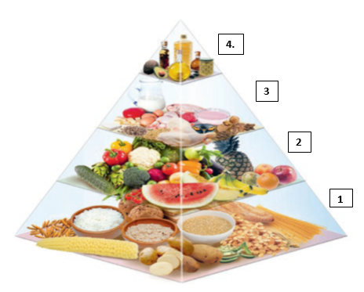
4. Cuarto Nivel. 4 Cuarto nivel
Su principal aporte son los lípidos. Si bien estos contienen ácidos grasos esenciales para el organismo, su consumo debe ser moderado y de acuerdo a las necesidades energéticas del individuo.
3. Tercer nivel
Su principal aporte son las proteínas (aminoácidos esenciales), además de hierro y vitaminas.
2. Segundo nivel
Su principal aporte es agua, minerales y vitaminas. Por lo tanto, en él se concentran las frutas y verduras.

- Primer nivel o base de la pirámide
Su principal aporte es la energía, es decir, las calorías que una persona consume al día, por lo que en él se encuentran los alimentos con mayor cantidad de carbohidratos. La porción recomendable para consumir depende del gasto energético de la persona y este gasto, a su vez, depende de la edad, sexo y actividad física.
Notaste que en la pirámide no hay golosinas, ni bebidas, ni helados? Esto es porque se recomienda restringir y evitar el consumo de alimentos con alto contenido de azúcar, ya que no constituyen un aporte de nutrientes, sino solo de calorías vacías, que no son aprovechadas por el organismo y que pueden ser eliminadas de la dieta sin consecuencias negativas. Por esta razón, cuando selecciones un alimento no solo es importante conocer la cantidad de calorías que aporta, sino también su calidad. Por ejemplo, no es lo mismo ingerir 500 kcal de proteínas que 500 kcal de comidas con mucha azúcar.

Guías de alimentación sana
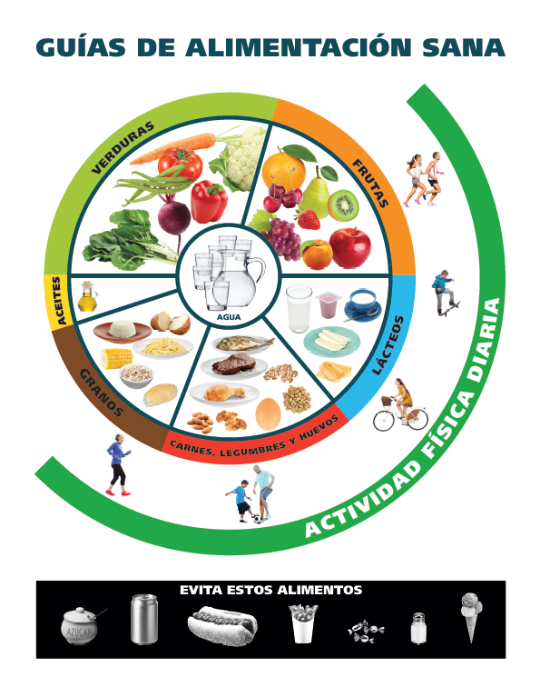
Esta propuesta se basa en un conjunto de guías alimentarias que se ilustran en un modelo de plato dividido en secciones en las que predominan las verduras, las carnes y legumbres, y las frutas. Además, se incluye el agua como eje central y la actividad física como un hábito de vida saludable. Los alimentos que se deben evitar se ponen fuera del plato.

ITEM III.- PRÁCTICA AUTÓNOMA Y PRODUCTO

A partir del plato de porciones de alimentos, responde las siguientes preguntas basadas en los efectos que puede ocasionar para su organismo el consumo excesivo de azucares, grasas saturadas y sodio, y lo que produciría el tener vitaminas, sales minerales y agua en cantidades menores a las necesarias.
- ¿Por qué crees que el agua ocupa el centro del plato?

- ¿Qué significa que la actividad física rodee al plato?

- ¿Por qué crees que los alimentos como la comida chatarra, los helados y las golosinas se ubican fuera del plato?

- ¿Crees que es correcto decir que deben evitarse esos alimentos?, ¿por qué?

- ¿Qué efectos tendría para nuestra salud consumir por un período prolongado y en gran cantidad alimentos como los que se encuentran fuera del plato?

- ¿Por qué nuestro organismo necesita vitamina C y por qué esta es usada en cosméticos y productos dermatológicos?

- ¿Tienen los mismos componentes la leche de vaca y la leche materna, o la leche entera y la leche descremada?

- ¿por qué son importantes el magnesio, el sodio y el potasio para el organismo?

- Dibuja y colorea el plato de guías de alimentación sana.

